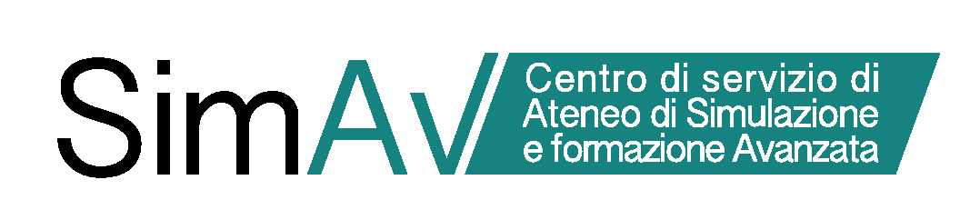

Programma dei corsi di formazione di primo soccorso sanitario
a bordo di navi mercantili «FIRST AID»
( Allegato C - D.M. 16 giugno 2016)

SEDE: SIMAV, via Antonio Pastore, 3 - 16132 - GENOVA

PRIMA GIORNATA 08/04/2019

8:45-9:45 (lezione frontale con ausili in aula plenaria)

Docente: Prof. Giancarlo Torre e Prof. Claudio Launo

Cassetta primo soccorso e nozioni elementari di primo soccorso ( Lezione frontale e spiegazione utilizzo dispositivi contenuti nella cassetta di Pronto soccorso)
9:45-10:45 (laboratorio)

Docenti: Prof. Giancarlo Torre – Prof. Claudio Launo

Medicazione e disinfezione ferite (laboratorio pratico, medicazione e disinfezione ferite e corretto lavaggio mani)
10:45-11:00 - Pausa

11:00-12:00 (lezione frontale aula plenaria)
Docente: Prof. Claudio Launo

Nozioni di igiene e prevenzione delle malattie infettive con particolare riguardo alla:
disinfezione
disinfestazione
derattizzazione
vaccinazioni
igiene alimentare

12:00-13-00(lezione frontale in aula plenaria)

Docente: Prof. Claudio Launo

Annegamento , asfissia e assideramento

13:00-14:00
Pausa Pranzo

14:00–18:00

Docenti:

Dott. Francesco Patrone (dalle 14 alle 18)
Dott. Piero Gianiorio (dalle 15 alle 18)
Prof. Claudio Launo (dalle 15 alle 18)
Dott. Massimo Stefano Cordone (dalle 15 alle 18)

Rianimazione Cardio Polmonare protocollo BLS/BLSD

SECONDA GIORNATA – 09/04/2019

8:45-9:45 (lezione frontale in aula plenaria)

Docente: Prof. Giancarlo Torre

Bruciature, ustioni , colpo di sole e di calore

9:45-10:45 (lezione frontale in aula plenaria)

Docente: Prof. Claudio Launo
Reazione allergiche, shock anafilattico, avvelenamento e crisi convulsive

10:45-11:00 - Pausa

11:00-13:00 (lezione frontale in aula plenaria)

Docente: Dott. Filippo Arcidiacono

Cenni di anatomia dello scheletro ( lezione frontale con supporto audio video)
Infortuni alla colonna vertebrale
lussazioni, fratture e complicanze
traumi cranio-encefalici
traumi e lesioni toracico - addominali.

13:00-14:00
Pausa Pranzo

14:00- 15:00
Docente: Dott. Massimo Stefano Cordone

Monitoraggio parametri vitali

15:00-18:00 (aula alta fedeltà)

Docenti:

Dott. Simone Bazurro
Dott.ssa Iole Brunetti

Simulazione alta fedeltà su casi clinici

TERZA GIORNATA – 10/04/2019

8:45- 11.45 (simulazione)

Docenti:

Prof. Claudio Launo
Dott. Filippo Arcidiacono
Prof. Giancarlo Torre

Simulazione pratica trauma:
- Approccio ABCD
- Utilizzo presidi di immobilizzazione:
  - steccobende( acquistare)
  - collare cervicale (acquistare multimisura/monovalva-bivalva)
  - tavola spinale
  - tavola cucchiaio per movimentazione paziente
  - bendaggi funzionali
  - immobilizzazioni di spalla
Gestione trauma toracico

11:45- 12.00 Pausa

12:00-13:00

Dott. Massimo Stefano Cordone

Emergenze: casi clinici

13:00-14:00 Pausa Pranzo

14:00-15:00 (frontale aula plenaria)

Dott. Simone Bazurro
Dott. Massimo Stefano Cordone

Procedure necessarie per:
richiesta di assistenza medica via radio
trasporto del malato con elicottero
effettuazione delle cure mediche ai marittimi in collaborazione con le autorità portuali
.sistema Sbar comunicazione

15:00- 18:00 (Vedi schema corso bleeding)

Docente: Dott. Simone Bazurro

Corso gestione emorragie (torniquet)
Corso monitoraggio PA, FC, SP02
Corso bleeding

ESAMI FINALI GIORNO 11/04/2019 DALLE ORE 8,45 FINO A FINE SESSIONE

